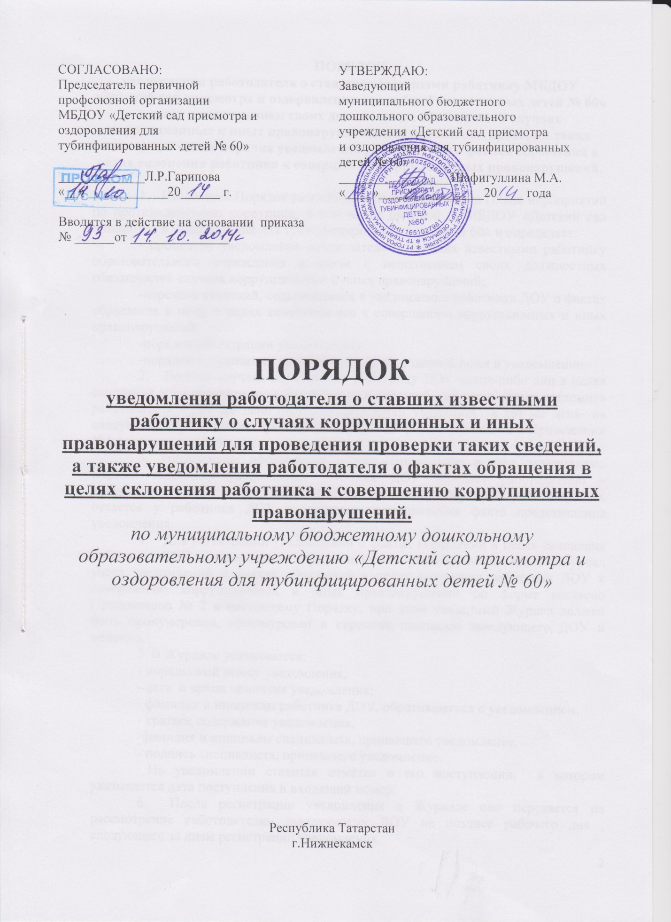

ПОРЯДОК
уведомления работодателя о ставших известными работнику МБДОУ «Детский сад присмотра и оздоровления для тубинфицированных детей № 60» в связи с исполнением своих должностных обязанностей случаях коррупционных и иных правонарушений для проведения проверки таких сведений, а также порядка уведомления работодателя о фактах обращения в целях склонения работника к совершению коррупционных правонарушений.

1. Настоящий Порядок разработан в целях реализации Плана мероприятий по противодействию коррупции, в том числе бытовой, в МБДОУ «Детский сад присмотра и оздоровления для тубинфицированных детей № 60» и определяет:
- процедуру уведомления работодателя о ставших известными работнику образовательного учреждения в связи с исполнением своих должностных обязанностей случаях коррупционных и иных правонарушений;
-перечень сведений, содержащихся в уведомлении работника ДОУ о фактах обращения к нему в целях склонения его к совершению коррупционных и иных правонарушений;
-порядок регистрации уведомления;
-порядок организации проверки сведений, содержащихся в уведомлении.
2. Во всех случаях обращения к работнику ДОУ каких-либо лиц в целях склонения его к совершению коррупционных действий, работник обязан уведомить работодателя в тот же день (при невозможности уведомить в тот же день- на следующий день)о данных фактах обращения, по форме, указанной в Приложении №1 к настоящему Порядку.
3. Уведомление оформляется в письменном виде в двух экземплярах. Первый экземпляр уведомления работник ДОУ передает работодателю – заведующему ДОУ, второй экземпляр уведомления, заверенный работодателем, остается у работника ДОУ в качестве подтверждения факта представления уведомления.
4. Для регистрации уведомлений о фактах обращений в целях склонения работника ДОУ к совершению коррупционных правонарушений ведет «Журнал учета уведомлений о фактах обращений в целях склонения работника ДОУ к совершению коррупционных и иных правонарушений по форме согласно Приложению № 2 к настоящему Порядку, при этом указанный Журнал должен быть пронумерован, прошнурован и скреплен подписью заведующего ДОУ и печатью.
5. В Журнале указываются:
- порядковый номер уведомления;
- дата и время принятия уведомления;
- фамилия и инициалы работника ДОУ, обратившегося с уведомлением,
- краткое содержание уведомления,
-фамилия и инициалы специалиста, принявшего уведомление,
- подпись специалиста, принявшего уведомление.
На уведомлении ставится отметка о его поступлении, в котором указывается дата поступления и входящий номер.
6. После регистрации уведомления в Журнале оно передается на рассмотрение работодателю- заведующему ДОУ не позднее рабочего дня , следующего за днем регистрации уведомления.
7. Перечню сведений, которые указываются в уведомлении, относятся:
- Фамилия, Имя, Отчество работника ДОУ,
- занимаемая должность,
- дата, время, место, обстоятельство при которых произошло обращение к работнику ДОУ в целях склонения его к совершению коррупционных и иных правонарушений,
- характер обращения,
- данные о лицах, обратившихся к работнику ДОУ в целях склонения к совершению коррупционных и иных правонарушений.
- иные сведения, которые работнику ДОУ считает необходимым сообщить по факту обращения в целях склонения его к совершению коррупционных и иных правонарушений,
- дата предоставления уведомления,
- подпись работника ДОУ.
К уведомлению при возможности, должны быть приложены все имеющиеся документы, подтверждающие обстоятельства обращения в целях склонения работника ДОУ к совершению коррупционных и иных правонарушений.
8. В течении трех рабочих дней работодатель рассматривает поступившие уведомления, принимает решение о проведении проверки содержащихся в нем сведений и определяет круг лиц и комплекс мероприятий для проведения данной проверки в форме письменного заключения.
9. При установлении в результате проверки обстоятельств, свидетельствующих о наличии признаков преступления или административного правонарушения, работодатель направляет копии уведомлений и материалов проверки для рассмотрения в департамент образования, органы прокуратуры или другие государственные органы.
10. Уведомление, письменное заключение по результатам проверки, информация, поступившая из прокуратуры или других государственных органов по результатам рассмотрения уведомления, хранятся в делах ДОУ.

Принято на общем собрании работников МБДОУ № 60»
Протокол № _____ от «____» ______________ 20____г.

